А у нас сегодня праздник,
У нас - соревнования.
Замела всё вокруг,
Прилетев из Царства Вьюг.
Осень, лучшую подружку,
Вдруг отправила на юг!
И морозна, и бела,
И надолго к нам пришла:
Это матушка-зима!
Подарила нам она
Игру вне расписания! 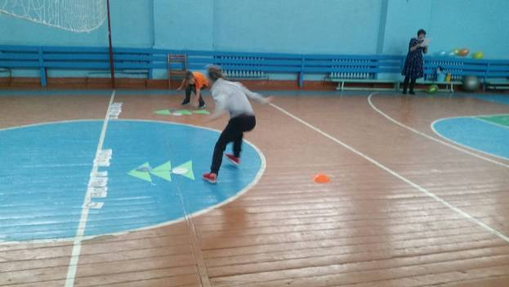

2 января 2020 г. в спортивном зале МОУ СОШ №10 г.Сердобска прошли соревнования «Веселые старты». В соревнованиях приняли участие учащиеся и родители 2-б класса.
Участники спортивных соревнований проявили не только силу, ловкость и выносливость, но и умение работать в команде, чувствовать друг друга и поддерживать во всем.
В целом, спортивный праздник прошел очень интересно и ярко, со спортивным задором, шумно и очень весело. Естественно, на этом празднике проигравших спортсменов не было. Победила дружба!
Все получили отличный заряд бодрости, и море положительных эмоций.
